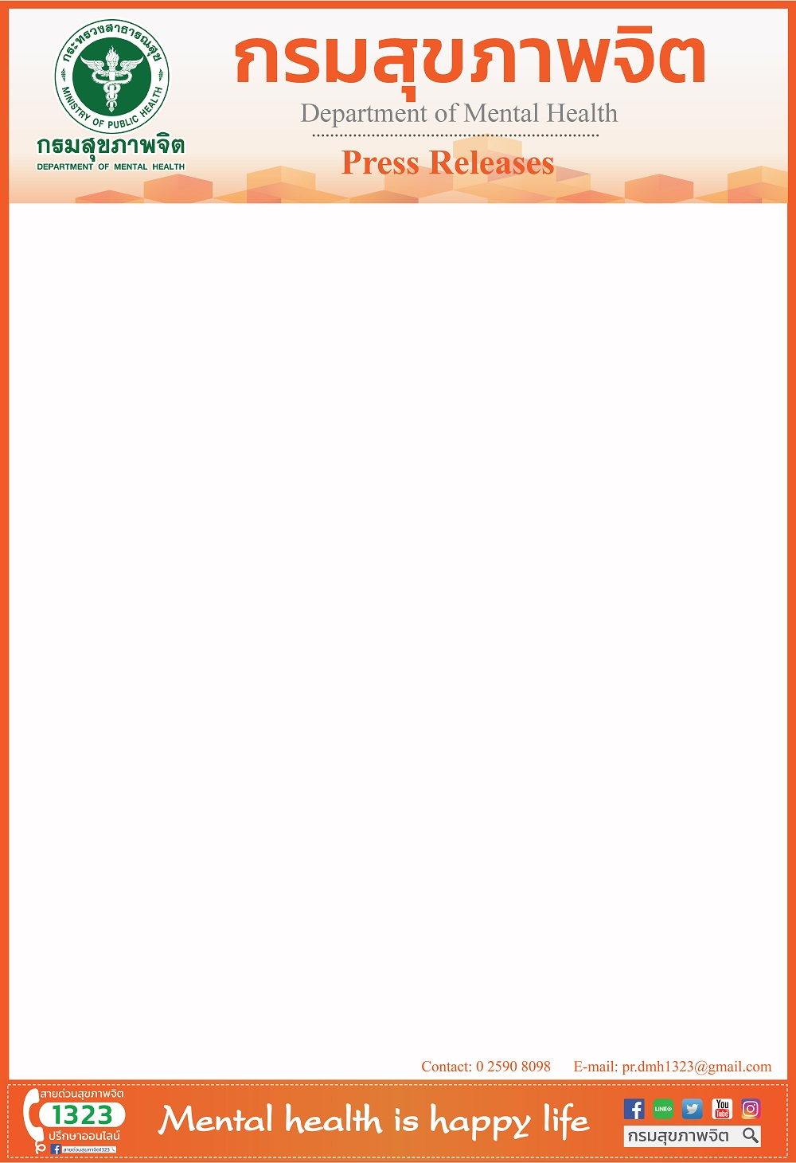

**กรมสุขภาพจิต รายงานการประเมินความเครียดพร้อมรับมือเพื่อเยียวยาจิตใจผู้ได้รับผลกระทบจากเหตุการณ์ที่โคราชประจำวันที่ 12 กุมภาพันธ์ 2563**

วันนี้ (12 กุมภาพันธ์ 2563) กรมสุขภาพจิต ยังคงดำเนินงานระดมทีมเพื่อช่วยเหลือเยียวยาจิตใจผู้ประสบภาวะวิกฤติหรือทีมเอ็มแคท (Mental Health Crisis Assessment and Treatment Team : MCATT) เพื่อให้การดูแลผู้ได้รับผลกระทบจากเหตุการณ์ที่จ.นครราชสีมา พร้อมรายงานสถานการณ์อย่างใกล้ชิดเพื่อดำเนินการฟื้นฟูและเยียวยาสภาพจิตใจแก่ผู้ที่เกี่ยวข้อง ซึ่งในขณะนี้พบว่าผู้ที่ได้รับผลกระทบ ที่จะต้องมีการติดตามต่อเนื่องมีประมาณ 1 ใน 4 ของผู้เข้ารับการประเมินทั้งหมด

จากเหตุการณ์ความรุนแรงที่เกิดขึ้น กรมสุขภาพจิต ได้แบ่งกลุ่มเป้าหมาย ที่อาจเกิดผลกระทบทางจิตใจตามระดับความเสี่ยงในการประสบเหตุการณ์วิกฤต (Proximity) ดังนี้ กลุ่ม A ญาติผู้เสียชีวิต ผู้บาดเจ็บ ญาติผู้บาดเจ็บ ตัวประกัน กลุ่ม B ผู้อยู่ในเหตุการณ์ ผู้เห็นเหตุการณ์ เช่น ผู้ค้าขาย / ผู้ประกอบการ ผู้ที่อยู่ในเหตุการณ์ ผู้ที่ติดค้างอยู่ในสถานที่เกิดเหตุ เจ้าหน้าที่ที่ลงปฏิบัติงานในหน้างานทุกหน่วยงาน และกลุ่ม C ประชาชนทั่วไปผู้ได้รับข้อมูลข่าวสารความรุนแรงฯตามช่องทางต่าง ๆ ผู้ที่อาจมีผลกระทบทางจิตใจจากการได้รับข้อมูลข่าวสาร สื่อโซเชียล

การรายงานความก้าวหน้าในการปฏิบัติการจากทีมวิกฤตสุขภาพจิต ในระหว่างวันที่ 8 - 11 กุมภาพันธ์ 2563 พบว่า ผู้ได้รับผลกระทบ กลุ่ม A มีผู้เข้ารับการประเมิน 280 คน จากจำนวนผู้ประสบเหตุทั้งหมด 310 คน คิดเป็นร้อยละ 90.32 พบว่า เป็นผู้มีภาวะเครียดจากเหตุการณ์ในระดับมากถึงมากที่สุดจำนวน 108 คน คิดเป็นร้อยละ 38.6 ซึ่งกลุ่มนี้ถือว่าเป็นผู้ที่มีความเสี่ยงที่จะเกิดปฏิกิริยาทางจิตใจที่มีความรุนแรงได้ในระยะยาว และผู้เข้ารับการประเมินกลุ่ม B จำนวน 269 คน พบว่า เป็นผู้มีภาวะเครียดจากเหตุการณ์ในระดับที่ต้องติดตามต่อเนื่อง จำนวน 38 คน คิดเป็นร้อยละ 14.1 ในขณะนี้ยังวางแผนในการดูแลกลุ่ม C ในระยะถัดไป

หากพบเห็นคนในครอบครัว ญาติ และคนใกล้ชิด ที่ประสบเหตุการณ์รุนแรงหรือเสพข่าวสื่อต่าง ๆ และมีอาการกลัว เครียด วิตกกังวล นอนไม่หลับ หวาดผวา กรีดร้อง พูดถึงเหตุการณ์ซ้ำ ๆ สามารถเข้ารับบริการได้ที่ รพ.จิตเวชนครราชสีมาราชนครินทร์ โทร 044-233-999 หรือปรึกษาสายด่วนสุขภาพจิต 1323 รับคำปรึกษาได้ฟรี ตลอด 24 ชั่วโมง

**\*\*\*\*\*\*\*\*\*\*\*\*\*\*\*\*\*\*\*\*\*\*\*\*\*\*\*\*\*\*\*\*\***

**12 กุมภาพันธ์ 2563**